オーケストラのひびきを楽しもう

5年（　　）組　名前（　　　　　　　　　　　　　　）

組曲「カレリア」から「行進曲風に」（シベリウス作曲）

この曲は、次の2種類の主なせんりつがいろいろな楽器で次々交代に演奏されます。

イ

ア

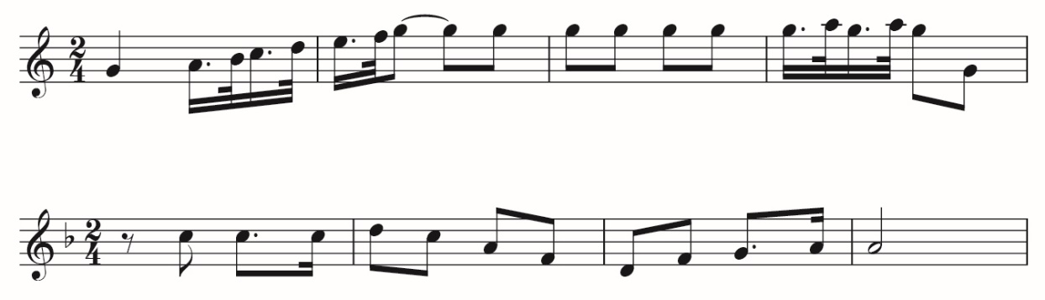

終わりの部分

曲の

進み方

いろいろな楽器が交代で活躍します。

せんりつを演奏する主な楽器

作曲者シベリウスの意図は？

気が付いたことを書きましょう。